Audit de qualité du code de l'application

Cet audit de qualité s’appuie sur l’outil Sensiolab Insight, édité par la société Sensiolab

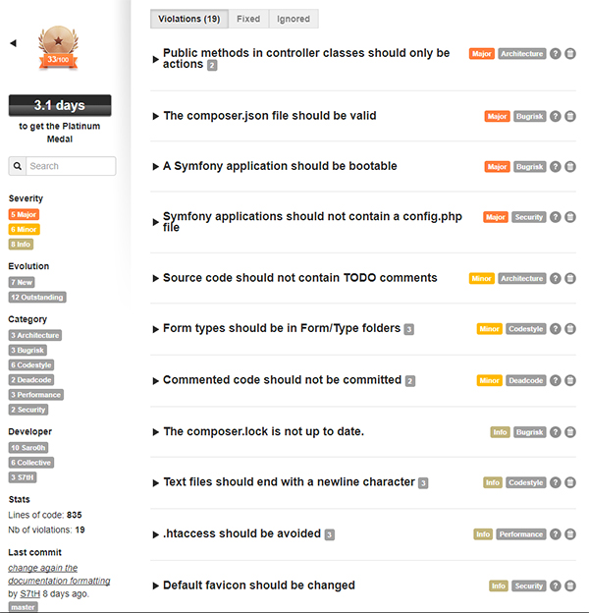

Voici les 19 violations répertoriées ci-dessus par l'outil SensioLabsInsight sur le projet Todolist après implémentation des nouvelles features et amélioration du projet.

INDEX

Première analyse

- Première violation majeure

- Deuxième violation majeure

- Troisième violation majeure

- Quatrième violation majeure

Seconde Analyse après correction des erreurs majeures

- Première nouvelle violation Critique avec une violation majeure associée

- Deuxième nouvelle violation Critique

Troisième Analyse après correction des erreurs critiques

- Erreurs mineures et infos

Quatrième et Analyse finale après correction de quelques erreurs mineures

Audit de performance du code

I/ Première violation majeur
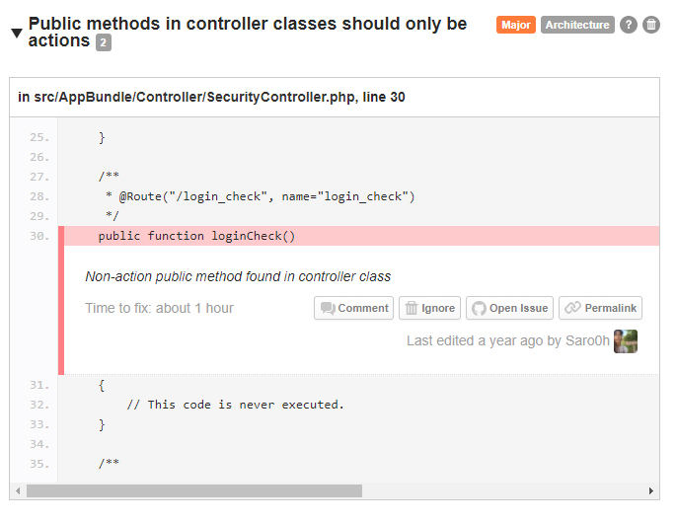

Il manque le terme Action au nom de deux méthodes du SecurityController.

Il suffit donc de le rajouter pour fixer le problème.

Retour à l'index

II/Seconde violation majeur

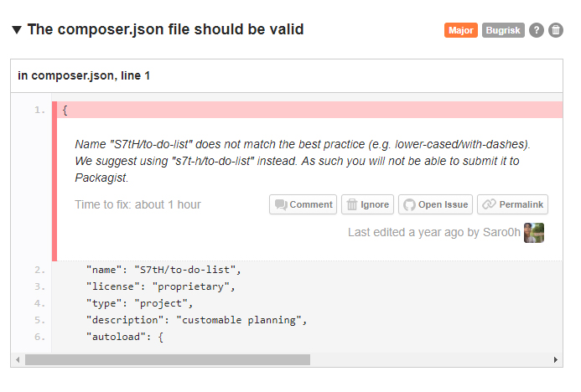

Le problème vient du format de la casse qui se trouve ici avec deux capitales dans le nom « S7tH » qui devrait figurer en minuscule.

Pour le fixer il suffit donc de remettre le nom entièrement en minuscule.

Retour à l'index

III/Troisième violation majeur

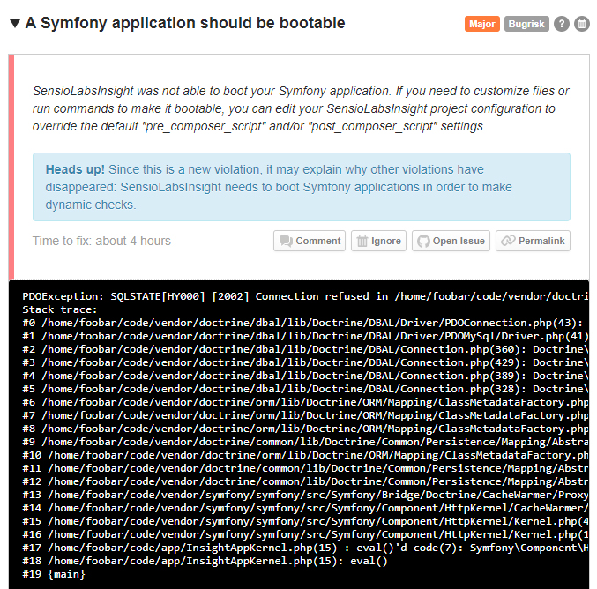

Après recherches, il s'avère, qu'il manque la déclaration de ma version serveur de mysql

Voir la source ici

Il suffit donc de déclarer la version serveur de mysql utilisée, la 5.7.14 pour ce projet, dans le fichier config.yml de symfony comme décrit dans le lien ci-dessus.

Retour à l'index

IV/ Quatrième violation majeure

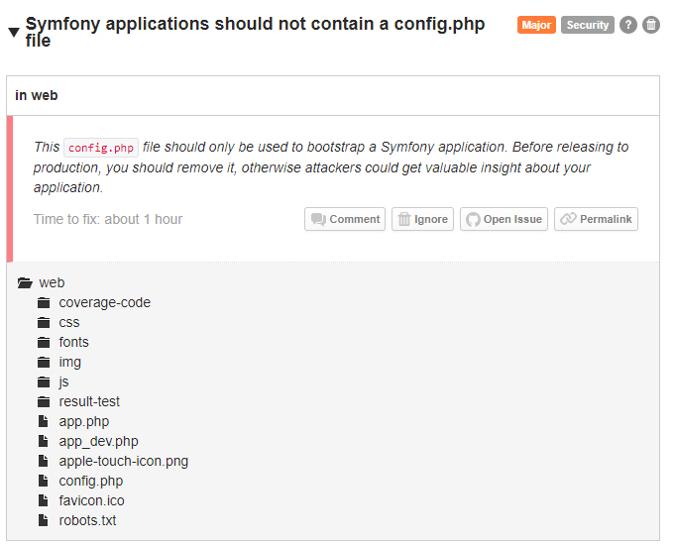

Ici le fichier config.php du fichier web ne devrait pas figurer dans mon application finale.

Il suffit donc d'ajouter le fichier web/config.php dans le fichier gitignore pour résoudre le problème ou de le supprimer.

Retour à l'index

Résultat de la nouvelle analyse
après avoir corrigé les erreurs majeures.

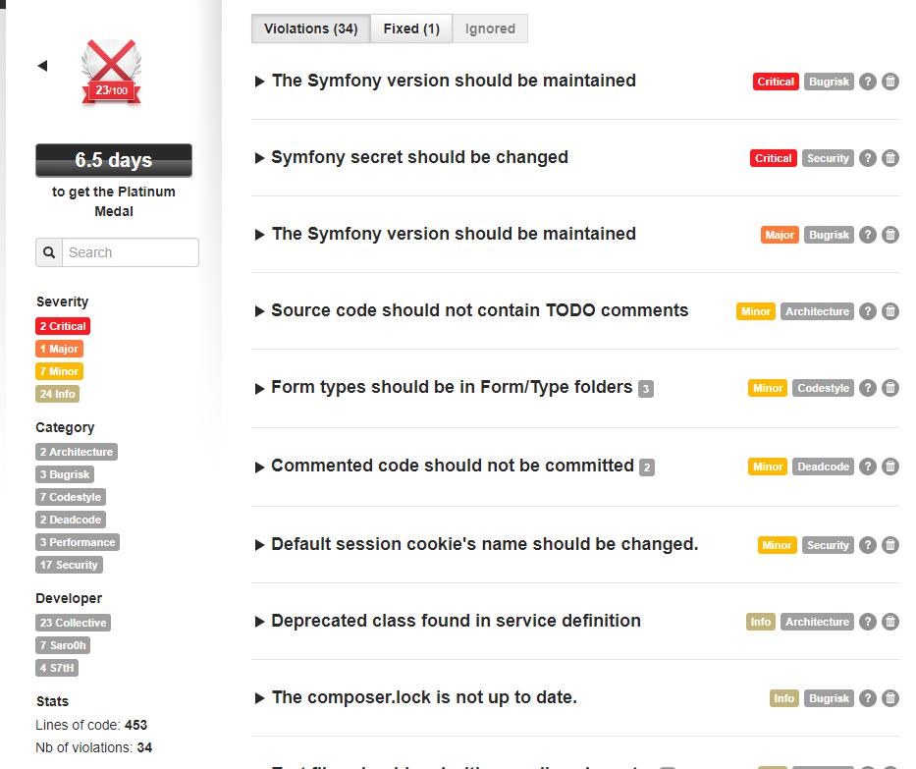

Apparition de deux erreurs critiques, mais les erreurs majeures précédentes on bien disparuent et sont donc par conséquent bien réglées.

Retour à l'index

I/ Première nouvelle violation Critique avec une violation majeure associée

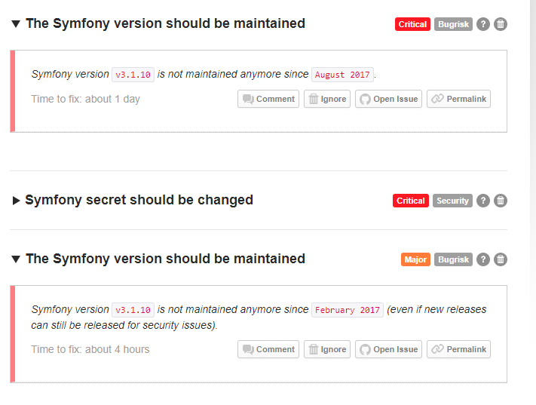

Cela indique que la version de symfony actuelle n'est plus à jour.

Dans le fichier composer.json, il suffit d'adapter la version demandée de symfony qui était jusque là vérouillée au maximum aux version comprenant 3.1* en version trouvée sur packagist 3.3*.
Pour finir il faut saisir dans la console :
php composer.phar update et le problème est résolu.

Retour à l'index

II/ Deuxième nouvelle violation Critique

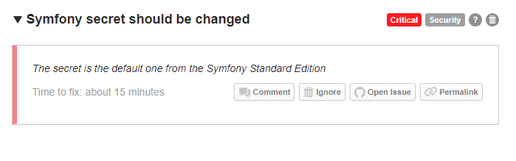

La clé secrète qui se trouve sur le dépôt github n'en est pas une mais : ThisTokenIsNotSoSecretChangeIt

Je vais donc ignorer tout simplement cette erreur qui ne gêne pas en l'occurence tant que le futur utilisateur de l'application pense a mettre une clé dans son fichier paramètre.

Retour à l'index

Nouvelle Analyse après correction des erreurs critiques

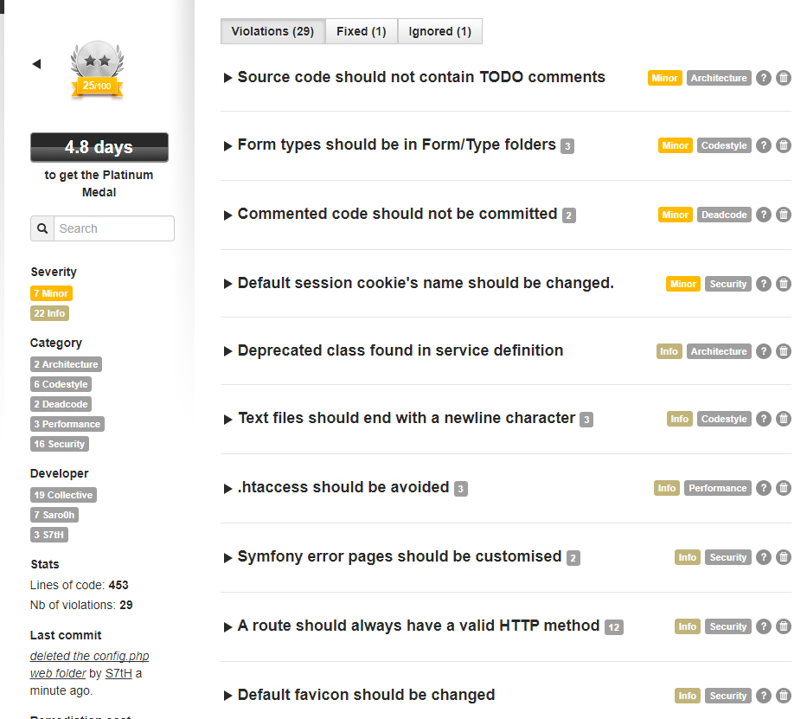

Il ne reste a présent plus que des erreurs mineures et info, la qualité du code est à présent correcte.

Retour à l'index

Erreurs mineures :

-Source code should not contain TODO comments :

Il suffit de retire le commentaire TODO dans web / js / bootstrap.js , ligne 1576

Infos :

-Text files should end with a newline character 3

Il suffit de créer un ligne vierge à la fin des dossiers suivant :
app/config/config_test.yml, line 21
app/Resources/views/task/listcontent.html.twig, line 30
Documentation/Authentication.md, line 113

-Symfony error pages should be customised 2

Il suffit de customiser les pages d'erreurs du site

-Default favicon should be changed

Il suffit d'ajouter un favicon customisé à l'application.

Retour à l'index

Erreurs mineures ignorées :

-Form types should be in Form/Type folders 3

Il suffirait de créer un document Type dans le document src / AppBundle / Form et de déplacer les fichier Type.php à l'intérieur puis de renommer les namespaces de ces fichiers ainsi que modifier l'appel de ceux-ci dans les controllers correspondant.

-Commented code should not be committed 2

Il suffirait de retirer le commentaires dans web / app.php , ligne 11
et dans web / app.php , ligne 14 .

-Default session cookie's name should be changed.

Il suffirait de changer le nom de la session cookie actuel PHPSESSID
par session.name

Infos ignorées :

-A route should always have a valid HTTP method 12

Il suffirait d'ajouter les méthodes http GET PUT POST... correspondantes aux routes

-Deprecated class found in service definition

Il suffirait d'utiliser la class Symfony\Component\EventDispatcher\EventDispatcher
au lieu de Symfony\Component\EventDispatcher\ContainerAwareEventDispatcher
utilisée actuellement mais qui n'est plus appréciée depuis la version 3,3 de symfony

-.htaccess should be avoided 3

Il suffirait de mettre la configuration des .htacces dans la configuration serveur

Retour à l'index

Nouvelle Analyse après correction des erreurs mineures essentielles
et application de certaines infos

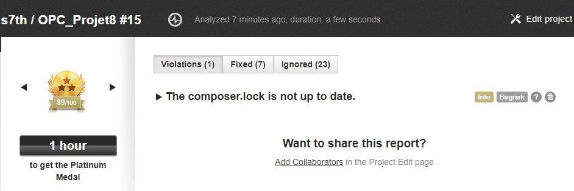
Il suffit de mettre composer à jour.

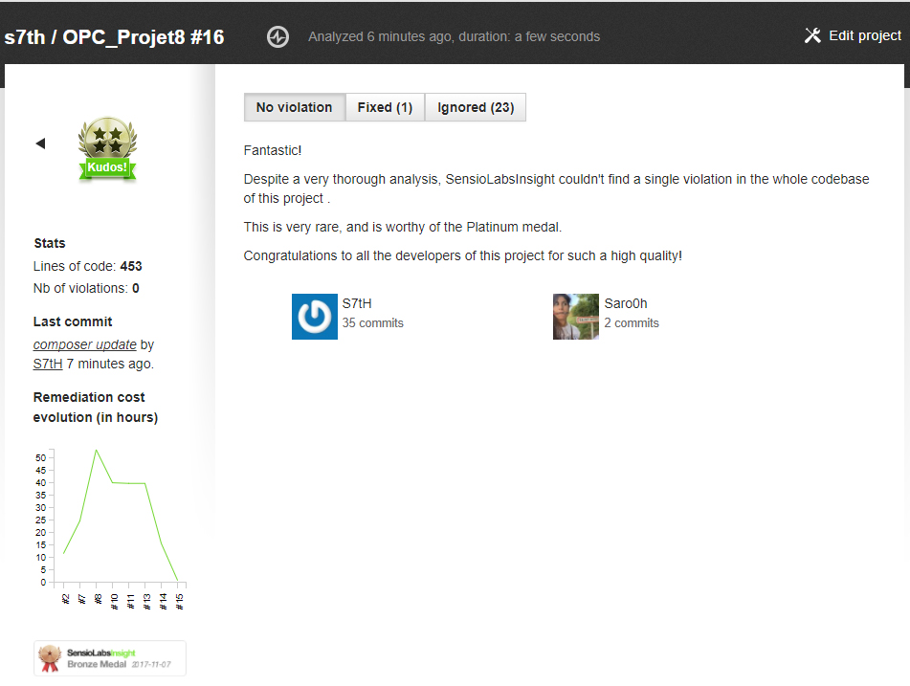

Toutes les erreurs ciblées importantes sont corrigées

Audit de performance du code

A partir d'une seconde de temps de chargement d'une page, la sentation de fluidité auprès de l'utilisateur commence à s'estomper.
C'est pour cela, qu'il est important de réduire la charge au mieux pour éviter cette désagréable sensation procurée envers l'utilisateur.

Le site n'etant pas hébergé en ligne, utiliser un outil tel que dareboost, ne serait pas représentatif, voir infonctionnel.

Etant donné que le site est testé en locale,
voici des métriques récupérés du profiler de Symfony.
Voici la page de connexion qui apparaît lorsque vous saisissez l'adresse du homepage dans un premier temps et est redirigée vers /login si la session de l'utilisateur est fermée.

1.Dans la première case : le code 200 qui assure le succès de la requête.
2.Dans la seconde case : le nom de la route correspondante.
3.Dans la troisième case : le temps total d'affichage.
4.Dans la quatrième case : l' utilisation maximale de la mémoire.
5.Dans la cinquème case : les dépréciations
6.Dans la sixième case : le nombre d'appel de cache en temps de temps
7.Dans la septième case : l'utilisateur courant
8.Dans la huitième case :le temps rendu
9. Dans la neuvième case : le nombre de requête vers la base de donnée et son temps d'opération

L'on retiendra surtout la 3me, la 4me et la 9me case pour se faire une idée de la performance d'affichage du site

Voici d'autres métriques sous le même principe de lecture.

Vous pouvez également retrouver de résultats similaire dasn le dossier test-result sur les différents test html sous PhpUnit.

Retour à l'index

Conclusion

L'on peut encore améliorer la performance du site :

- En adaptant les cas de dépréciations
- En minifiant les fichiers CSS et Javascript
- En appelant Jquery et Bootstrap depuis leur adresse CDN.

